

整数裂项

知识点拨
整数裂项基本公式
(1) 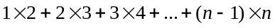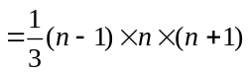
(2)

例题精讲
- =_________
【考点】整数裂项 【难度】3星 【题型】计算
这是整数的裂项。裂项思想是：瞻前顾后，相互抵消。
设S＝
1×2×3＝1×2×3
2×3×3＝2×3×（4－1）＝2×3×4－1×2×3
3×4×3＝3×4×（5－2）＝3×4×5－2×3×4……
49×50×3＝49×50×（51－48）=49×50×51－48×49×50
3S＝1×2×3＋2×3×3＋3×4×3＋…＋49×50×3＝49×50×51
S＝49×50×51÷3＝41650
【答案】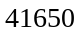

________
【考点】整数裂项 【难度】3星 【题型】计算
本题项数较少，可以直接将每一项乘积都计算出来再计算它们的和，但是对于项数较多的情况显然不能这样进行计算．对于项数较多的情况，可以进行如下变形：
，
所以原式
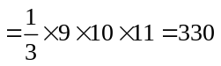
另解：由于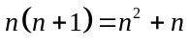，所以
原式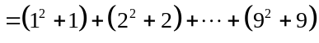
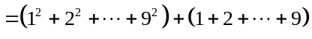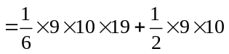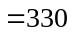
采用此种方法也可以得到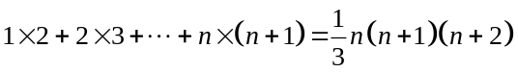这一结论．
【答案】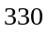

- =_________
【考点】整数裂项 【难度】3星 【题型】计算
设S＝
1×4×9＝1×4×7＋1×4×2
4×7×9＝4×7×（10－1）＝4×7×10－1×4×7
7×10×9＝7×10×（13－4）＝7×10×13－4×7×10
………….
49×52×9＝49×52×（55－46）＝49×52×55－46×49×52
9S＝49×52×55＋1×4×2
S=（49×52×55＋1×4×2）÷9＝15572
【答案】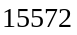

【考点】整数裂项 【难度】3星 【题型】计算
，所以，
原式
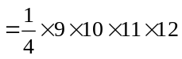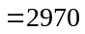
从中还可以看出，
【答案】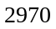

- 计算： ．
【考点】整数裂项 【难度】3星 【题型】计算
可以进行整数裂项．
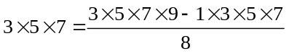，
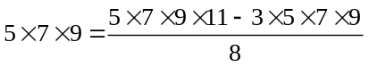，
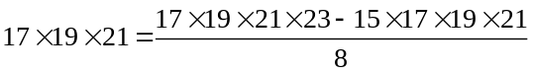，
所以原式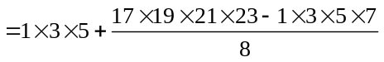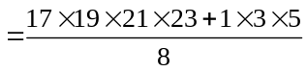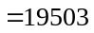
也可适用公式．
原式
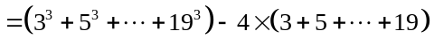
而
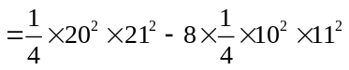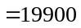，
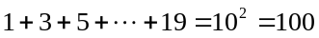，所以原式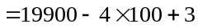．
【答案】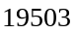

计算：
【考点】整数裂项 【难度】3星 【题型】计算
可进行整数裂项：
原式
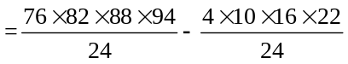
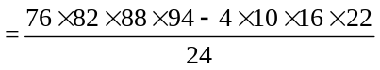
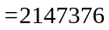
【答案】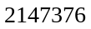

计算：
【考点】整数裂项 【难度】3星 【题型】计算
一般的整数裂项各项之间都是连续的，本题中各项之间是断开的，为此可以将中间缺少的项补上，再进行计算．
记原式为，再设，
则
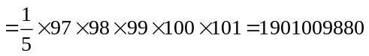，
现在知道与的和了，如果能再求出与的差，那么、的值就都可以求出来了．
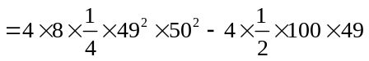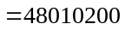
所以，．
【答案】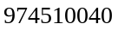

【考点】整数裂项 【难度】3星 【题型】计算
原式
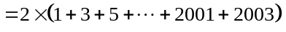
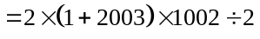
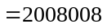
其中也可以直接根据公式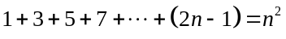得出
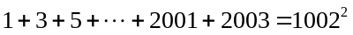
【答案】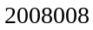

【考点】整数裂项 【难度】4星 【题型】计算
观察发现，
，……
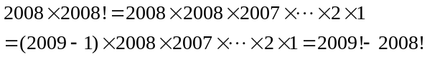，
可见，原式 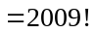
【答案】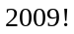

- 计算：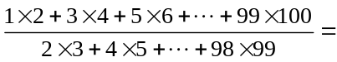
【考点】整数裂项 【难度】5星 【题型】计算
设原式=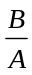
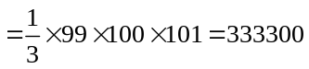
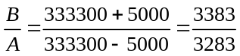
【答案】